**Міністерство освіти і науки України**

**Національний технічний університет України «Київський політехнічний інститут імені Ігоря Сікорського"**

**Факультет інформатики та обчислювальної техніки**

**Кафедра інформатики та програмної інженерії**

**Звіт**

з лабораторної роботи № 6 з дисципліни

«Проектування алгоритмів»

„**Пошук в умовах протидії, ігри з повною інформацією, ігри з елементом випадковості, ігри з неповною інформацією**”

**Виконав(ла)**

(шифр, прізвище, ім'я, по батькові)

*ІП-11 Головня О.Р.*

**Перевірив**

(прізвище, ім'я, по батькові)

*Головченко М.М.*

Київ 2022

Зміст

1 Мета лабораторної роботи 3

2 Завдання 4

3 Виконання 6

3.1 Програмна реалізація алгоритму 6

3.1.1 Вихідний код 6

3.1.2 Приклади роботи 6

Висновок 7

Критерії оцінювання 8

# Мета лабораторної роботи

Мета роботи - вивчити основні підходи до формалізації алгоритмів знаходження рішень задач в умовах протидії. Ознайомитися з підходами до програмування алгоритмів штучного інтелекту в іграх з повною інформацією, іграх з елементами випадковості та в іграх з неповною інформацією.

# Завдання

Для ігор з повної інформацією, згідно варіанту (таблиця 2.1) реалізувати візуальний ігровий додаток для гри користувача з комп'ютерним опонентом. Для реалізації стратегії гри комп'ютерного опонента використовувати алгоритм альфа-бета-відсікань. Реалізувати три рівні складності (легкий, середній, складний).

Для ігор з елементами випадковості, згідно варіанту (таблиця 2.1) реалізувати візуальний ігровий додаток, з користувацьким інтерфейсом, не консольним, для гри користувача з комп'ютерним опонентом. Для реалізації стратегії гри комп'ютерного опонента використовувати алгоритм мінімакс.

Для карткових ігор, згідно варіанту (таблиця 2.1), реалізувати візуальний ігровий додаток, з користувацьким інтерфейсом, не консольним, для гри користувача з комп'ютерним опонентом. Потрібно реалізувати стратегію комп'ютерного опонента, і звести гру до гри з повною інформацією (див. Лекцію), далі реалізувати стратегію гри комп'ютерного опонента за допомогою алгоритму мінімаксу або альфа-бета-відсікань.

Реалізувати анімацію процесу жеребкування (+1 бал) або реалізувати анімацію ігрових процесів (роздачі карт, анімацію ходів тощо) (+1 бал).

Реалізувати варто тільки одне з бонусних завдань.

Зробити узагальнений висновок лабораторної роботи.

Таблиця 2.1 – Варіанти

|  |  |  |
| --- | --- | --- |
| **№** | **Варіант** | **Тип гри** |
| 7 | Dots and Boxes https://ru.wikipedia.org/wiki/Палочки_(игра) | З повною інформацією |

# Виконання

## Програмна реалізація алгоритму

### Вихідний код

Main file:

from tkinter import *

import numpy as np

from Bot import Bot

from typing import Optional

from GameState import GameState

from RandomBot import RandomBot

from MinimaxSearchBot import MinimaxSearchBot

from LocalSearchBot import LocalSearchBot

from time import time

#Настройка ткинтера

size_of_board = 500

number_of_dots = 4 # Кількість точок

symbol_size = (size_of_board / 3 - size_of_board / 8) / 2

symbol_thickness = 500

dot_color = "black"

player1_color = "#0000FF"

player1_color_light = "#6495ED"

player2_color = "#CD3333"

player2_color_light = "#FF4040"

Green_color = "#3D9140"

dot_width = 0.25 * size_of_board / number_of_dots

edge_width = 0.1 * size_of_board / number_of_dots

distance_between_dots = size_of_board / (number_of_dots)

BOT_TURN_INTERVAL_MS = 100

LEFT_CLICK = "<Button-1>"

class Dots_and_Boxes:

def __init__(self, bot1: Optional[Bot] = None, bot2: Optional[Bot] = None):

self.window = Tk()

self.window.title("Dots and Boxes")

self.canvas = Canvas(

self.window, width=size_of_board, height=size_of_board)

self.canvas.pack()

self.player1_starts = True

self.refresh_board()

self.bot1 = bot1

self.bot2 = bot2

self.play_again()

def play_again(self):

self.refresh_board()

self.board_status = np.zeros(

shape=(number_of_dots - 1, number_of_dots - 1))

self.row_status = np.zeros(shape=(number_of_dots, number_of_dots - 1))

self.col_status = np.zeros(shape=(number_of_dots - 1, number_of_dots))

self.pointsScored = False

# Введення від користувача у вигляді кліків

self.player1_starts = not self.player1_starts

self.player1_turn = not self.player1_starts

self.reset_board = False

self.turntext_handle = []

self.already_marked_boxes = []

#self.display_turn_text()

self.turn()

def mainloop(self):

self.window.mainloop()

def is_grid_occupied(self, logical_position, type):

x = logical_position[0]

y = logical_position[1]

occupied = True

if type == "row" and self.row_status[y][x] == 0:

occupied = False

if type == "col" and self.col_status[y][x] == 0:

occupied = False

return occupied

def convert_grid_to_logical_position(self, grid_position):

grid_position = np.array(grid_position)

position = (grid_position - distance_between_dots / 4) // (

distance_between_dots / 2

)

type = False

logical_position = []

if position[1] % 2 == 0 and (position[0] - 1) % 2 == 0:

x = int((position[0] - 1) // 2)

y = int(position[1] // 2)

logical_position = [x, y]

type = "row"

# self.row_status[c][r]=1

elif position[0] % 2 == 0 and (position[1] - 1) % 2 == 0:

y = int((position[1] - 1) // 2)

x = int(position[0] // 2)

logical_position = [x, y]

type = "col"

return logical_position, type

def pointScored(self):

self.pointsScored = True

def mark_box(self):

boxes = np.argwhere(self.board_status == -4)

for box in boxes:

if list(box) not in self.already_marked_boxes and list(box) != []:

self.already_marked_boxes.append(list(box))

color = player1_color_light

self.shade_box(box, color)

boxes = np.argwhere(self.board_status == 4)

for box in boxes:

if list(box) not in self.already_marked_boxes and list(box) != []:

self.already_marked_boxes.append(list(box))

color = player2_color_light

self.shade_box(box, color)

def update_board(self, type, logical_position):

x = logical_position[0]

y = logical_position[1]

val = 1

playerModifier = 1

if self.player1_turn:

playerModifier = -1

if y < (number_of_dots - 1) and x < (number_of_dots - 1):

self.board_status[y][x] = (

abs(self.board_status[y][x]) + val

) * playerModifier

if abs(self.board_status[y][x]) == 4:

self.pointScored()

if type == "row":

self.row_status[y][x] = 1

if y >= 1:

self.board_status[y - 1][x] = (

abs(self.board_status[y - 1][x]) + val

) * playerModifier

if abs(self.board_status[y - 1][x]) == 4:

self.pointScored()

elif type == "col":

self.col_status[y][x] = 1

if x >= 1:

self.board_status[y][x - 1] = (

abs(self.board_status[y][x - 1]) + val

) * playerModifier

if abs(self.board_status[y][x - 1]) == 4:

self.pointScored()

def is_gameover(self):

return (self.row_status == 1).all() and (self.col_status == 1).all()

def make_edge(self, type, logical_position):

if type == "row":

start_x = (

distance_between_dots / 2 +

logical_position[0] * distance_between_dots

)

end_x = start_x + distance_between_dots

start_y = (

distance_between_dots / 2 +

logical_position[1] * distance_between_dots

)

end_y = start_y

elif type == "col":

start_y = (

distance_between_dots / 2 +

logical_position[1] * distance_between_dots

)

end_y = start_y + distance_between_dots

start_x = (

distance_between_dots / 2 +

logical_position[0] * distance_between_dots

)

end_x = start_x

if self.player1_turn:

color = player1_color

else:

color = player2_color

self.canvas.create_line(

start_x, start_y, end_x, end_y, fill=color, width=edge_width

)

def display_gameover(self):

player1_score = len(np.argwhere(self.board_status == -4))

player2_score = len(np.argwhere(self.board_status == 4))

if player1_score > player2_score:

# Гравець 1 виграє

text = "Переміг гравець 1"

color = "black"

elif player2_score > player1_score:

text = "Переміг гравець 2 "

color = "black"

else:

text = "Нічия"

color = "black"

self.canvas.delete("all")

self.canvas.create_text(

size_of_board / 2,

size_of_board / 3,

font="cmr 40 bold",

fill=color,

text=text,

)

score_text = "К-сть очок: \n"

self.canvas.create_text(

size_of_board / 2,

5 * size_of_board / 8,

font="cmr 40 bold",

fill=Green_color,

text=score_text,

)

score_text = "Гравець 1 : " + str(player1_score) + "\n"

score_text += "Гравець 2 : " + str(player2_score) + "\n"

# score_text += 'НІчия : ' + str(self.tie_score)

self.canvas.create_text(

size_of_board / 2,

3 * size_of_board / 4,

font="cmr 30 bold",

fill=Green_color,

text=score_text,

)

self.reset_board = True

score_text = "Клік, щоб зіграти ще раз \n"

self.canvas.create_text(

size_of_board / 2,

15 * size_of_board / 16,

font="cmr 20 bold",

fill="gray",

text=score_text,

)

def refresh_board(self):

for i in range(number_of_dots):

x = i * distance_between_dots + distance_between_dots / 2

self.canvas.create_line(

x,

distance_between_dots / 2,

x,

size_of_board - distance_between_dots / 2,

fill="black",

dash=(2, 2),

)

self.canvas.create_line(

distance_between_dots / 2,

x,

size_of_board - distance_between_dots / 2,

x,

fill="black",

dash=(2, 2),

)

for i in range(number_of_dots):

for j in range(number_of_dots):

start_x = i * distance_between_dots + distance_between_dots / 2

end_x = j * distance_between_dots + distance_between_dots / 2

self.canvas.create_oval(

start_x - dot_width / 2,

end_x - dot_width / 2,

start_x + dot_width / 2,

end_x + dot_width / 2,

fill=dot_color,

outline=dot_color,

)

def display_turn_text(self):

text = "Наступний хід: "

if self.player1_turn:

text += "Гравець 1"

color = player1_color

else:

text += "Гравець 2"

color = player2_color

self.canvas.delete(self.turntext_handle)

self.turntext_handle = self.canvas.create_text(

size_of_board - 5 * len(text),

size_of_board - distance_between_dots / 8,

font="cmr 15 bold",

text=text,

fill=color,

)

def shade_box(self, box, color):

start_x = (

distance_between_dots / 2 + box[1] *

distance_between_dots + edge_width / 2

)

start_y = (

distance_between_dots / 2 + box[0] *

distance_between_dots + edge_width / 2

)

end_x = start_x + distance_between_dots - edge_width

end_y = start_y + distance_between_dots - edge_width

self.canvas.create_rectangle(

start_x, start_y, end_x, end_y, fill=color, outline=""

)

def click(self, event):

if not self.reset_board:

grid_position = [event.x, event.y]

logical_position, valid_input = self.convert_grid_to_logical_position(

grid_position

)

self.update(valid_input, logical_position)

else:

self.canvas.delete("all")

self.play_again()

self.reset_board = False

def update(self, valid_input, logical_position):

if valid_input and not self.is_grid_occupied(logical_position, valid_input):

self.window.unbind(LEFT_CLICK)

self.update_board(valid_input, logical_position)

self.make_edge(valid_input, logical_position)

self.mark_box()

self.refresh_board()

self.player1_turn = (

not self.player1_turn if not self.pointsScored else self.player1_turn

)

self.pointsScored = False

if self.is_gameover():

# self.canvas.delete("all")

self.display_gameover()

self.window.bind(LEFT_CLICK, self.click)

else:

#self.display_turn_text()

self.turn()

def turn(self):

current_bot = self.bot1 if self.player1_turn else self.bot2

if current_bot is None:

self.window.bind(LEFT_CLICK, self.click)

else:

self.window.after(BOT_TURN_INTERVAL_MS, self.bot_turn, current_bot)

def bot_turn(self, bot: Bot):

action = bot.get_action(

GameState(

self.board_status.copy(),

self.row_status.copy(),

self.col_status.copy(),

self.player1_turn,

)

)

self.update(action.action_type, action.position)

from tkinter import ttk

def Easy():

game_instance = Dots_and_Boxes(

None,

RandomBot()

)

def Normal():

game_instance = Dots_and_Boxes(

None,

LocalSearchBot()

)

def Hard():

game_instance = Dots_and_Boxes(

None,

MinimaxSearchBot()

)

if __name__ == "__main__":

root = Tk()

root.title("Вибір Складності")

root.geometry("250x200")

button = ttk.Button(text="Легко", command=Easy)

button.pack(anchor=CENTER, expand=1)

button1 = ttk.Button(text="Нормально", command=Normal)

button1.pack(anchor=CENTER, expand=1)

button2 = ttk.Button(text="Важко", command=Hard)

button2.pack(anchor=CENTER, expand=1)

minimax file:

from time import time

from Bot import Bot

from GameAction import GameAction

from GameState import GameState

from typing import List

import numpy as np

TIMEOUT = 1

class MinimaxSearchBot(Bot):

def __init__(self):

self.is_player1 = True

self.global_time = 0

# Отримати дію від бота

def get_action(self, state: GameState) -> GameAction:

self.is_player1 = state.player1_turn

selected_action: GameAction = None

self.global_time = time() + TIMEOUT

row_not_filled = np.count_nonzero(state.row_status == 0)

column_not_filled = np.count_nonzero(state.col_status == 0)

for i in range(row_not_filled + column_not_filled):

# if time() >= self.global_time:

# break

try:

actions = self.generate_actions(state)

utilities = np.array([self.get_minimax_value(

state=self.get_result(state, action), max_depth=i + 1) for action in actions])

index = np.random.choice(

np.flatnonzero(utilities == utilities.max()))

selected_action = actions[index]

except TimeoutError:

break

return selected_action

# Створити список ігрових дій

def generate_actions(self, state: GameState) -> List[GameAction]:

row_positions = self.generate_positions(state.row_status)

col_positions = self.generate_positions(state.col_status)

actions: List[GameAction] = []

# Евристику впорядкування ходів

for position in row_positions:

actions.append(GameAction("row", position))

for position in col_positions:

actions.append(GameAction("col", position))

return actions

# Створити дійову позицію

def generate_positions(self, matrix: np.ndarray):

[ny, nx] = matrix.shape

positions: List[tuple[int, int]] = []

for y in range(ny):

for x in range(nx):

if matrix[y, x] == 0:

positions.append((x, y))

return positions

# Обновити дошку

def get_result(self, state: GameState, action: GameAction) -> GameState:

type = action.action_type

x, y = action.position

new_state = GameState(

state.board_status.copy(),

state.row_status.copy(),

state.col_status.copy(),

state.player1_turn,

)

player_modifier = -1 if new_state.player1_turn else 1

is_point_scored = False

val = 1

[ny, nx] = new_state.board_status.shape

# Перевірка, чи цей рух створить квадрат

if y < ny and x < nx:

new_state.board_status[y, x] = (

abs(new_state.board_status[y, x]) + val

) * player_modifier

if abs(new_state.board_status[y, x]) == 4:

is_point_scored = True

# Модифікація та перевірка стасусу рядків

if type == "row":

new_state.row_status[y, x] = 1

if y > 0:

new_state.board_status[y - 1, x] = (

abs(new_state.board_status[y - 1, x]) + val

) * player_modifier

if abs(new_state.board_status[y - 1, x]) == 4:

is_point_scored = True

# Модифікація та перевірка стасусу стовпців

elif type == "col":

new_state.col_status[y, x] = 1

if x > 0:

new_state.board_status[y, x - 1] = (

abs(new_state.board_status[y, x - 1]) + val

) * player_modifier

if abs(new_state.board_status[y, x - 1]) == 4:

is_point_scored = True

new_state = new_state._replace(

player1_turn=not (new_state.player1_turn ^ is_point_scored)

)

return new_state

def get_minimax_value(

self,

state: GameState,

depth: int = 0,

max_depth: int = 0,

alpha: float = -np.inf,

beta: float = np.inf,) -> float:

if time() >= self.global_time:

raise TimeoutError()

if self.terminal_test(state) or depth == max_depth:

return self.get_utility(state)

# Якщо найкраще значення максимайзера дорівнює або перевищує найкраще значення

# мінімізатора (альфа більше ніж бета) то пошук сусідів можна зупинити,

# оскільки ми можемо бути впевнені, що мінімальне значення, яке ми шукаємо, є оптимальним рухом

if self.is_player1 == state.player1_turn:

value = -np.inf

actions = self.generate_actions(state)

for action in actions:

value = max(

value,

self.get_minimax_value(

self.get_result(state, action),

depth=depth + 1,

max_depth=max_depth,

alpha=alpha,

beta=beta

),

)

alpha = max(alpha, value)

if beta <= alpha:

break

return value

else:

value = np.inf

actions = self.generate_actions(state)

for action in actions:

value = min(

value,

self.get_minimax_value(

self.get_result(state, action),

depth=depth + 1,

max_depth=max_depth,

alpha=alpha,

beta=beta

),

)

beta = min(beta, value)

if beta <= alpha:

break

return value

# Перевірка чи термінальна вершина(лист) утворює квадрат

def terminal_test(self, state: GameState) -> bool:

return np.all(state.row_status == 1) and np.all(state.col_status == 1)

# Функція корисності з абсолютним значенням 1, якщо сформований квадрат

def get_utility(self, state: GameState) -> float:

[ny, nx] = state.board_status.shape

utility = 0

# Підрахунок квадратів

box_won = 0

box_lost = 0

for y in range(ny):

for x in range(nx):

if self.is_player1:

if state.board_status[y, x] == -4:

utility += 1

box_won += 1

elif state.board_status[y, x] == 4:

utility -= 1

box_lost += 1

else:

if state.board_status[y, x] == -4:

utility -= 1

box_lost += 1

elif state.board_status[y, x] == 4:

utility += 1

box_won += 1

# Ланцюгове правило

if self.chain_count(state) % 2 == 0 and self.is_player1:

utility += 1

elif self.chain_count(state) % 2 != 0 and not self.is_player1:

utility += 1

# Евристика виграшу/програшу

if box_won >= 5:

utility = np.inf

elif box_lost >= 5:

utility = -np.inf

return utility

# Підрахунок кількості ланцюгів

def chain_count(self, state: GameState) -> int:

chain_count = 0

chain_list: List[List[int]] = []

for box_num in range(9):

# Перевірка чи квадрат вже частина ланцюга

flag = False

for chain in chain_list:

if box_num in chain:

flag = True

break

if not flag:

chain_list.append([box_num])

self.add_chain(state, chain_list, box_num)

for chain in chain_list:

if len(chain) >= 3:

chain_count += 1

return chain_count

# Знаходження сусіднього квадрату, що можуть побудувати ланцюг

def add_chain(self, state: GameState, chain_list: List[List[int]], box_num):

neighbors_num = [box_num - 1, box_num - 3, box_num + 1, box_num + 3]

for idx in range(len(neighbors_num)):

if (

neighbors_num[idx] < 0

or neighbors_num[idx] > 8

or (idx % 2 == 0 and neighbors_num[idx] // 3 != box_num // 3)

):

continue

flag = False

for chain in chain_list:

if neighbors_num[idx] in chain:

flag = True

break

if not flag and idx % 2 == 0:

reference = max(box_num, neighbors_num[idx])

if not state.col_status[reference // 3][reference % 3]:

chain_list[-1].append(neighbors_num[idx])

self.add_chain(state, chain_list, neighbors_num[idx])

if not flag and idx % 2 != 0:

reference = max(box_num, neighbors_num[idx])

if not state.row_status[reference // 3][reference % 3]:

chain_list[-1].append(neighbors_num[idx])

self.add_chain(state, chain_list, neighbors_num[idx])

### Приклади роботи

На рисунках 3.1 і 3.2 показані приклади роботи програми.

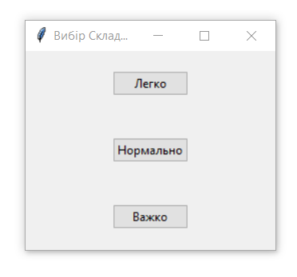

Рисунок 3.1 –

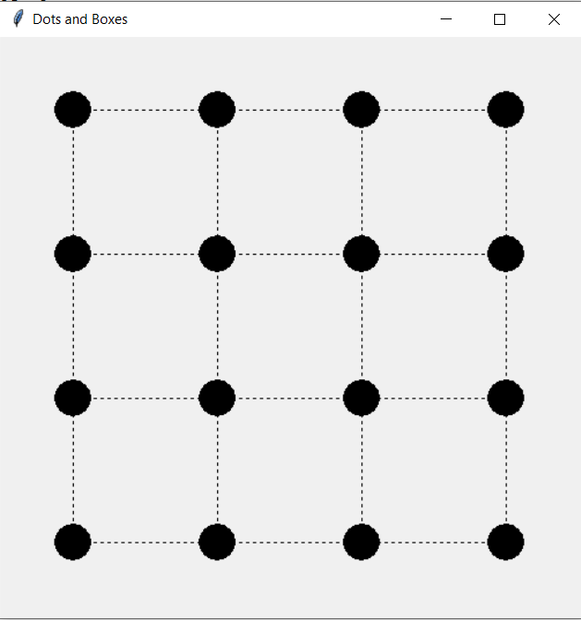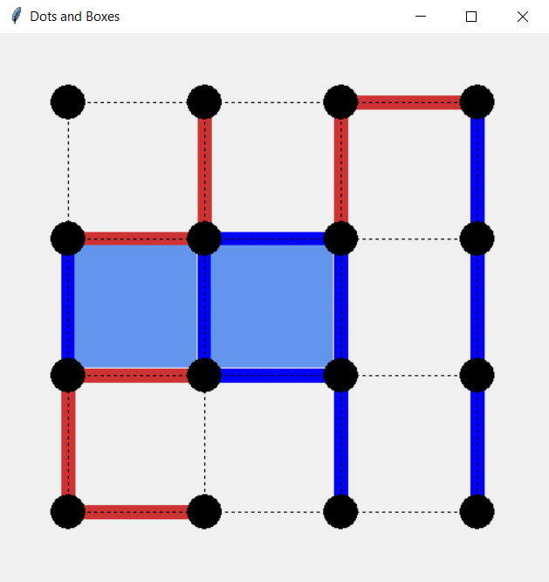

Рисунок 3.2 –

## 

Висновок

В рамках даної лабораторної роботи я вивчив основний підхід до формалізації алгоритмів знаходження рішень задач в умовах протидії. Ознайомився з підходами до програмування алгоритмів штучного інтелекту в іграх з повною інформацією, було реалізовано візуальний ігровий додаток для гри «Палочки». Для реалізації стратегії гри комп'ютерного опонента використовано алгоритм альфа-бета-відсікань.

Критерії оцінювання

При здачі лабораторної роботи до 25.12.2022 включно максимальний бал дорівнює – 5. Після 25.12.2022 максимальний бал дорівнює – 1.

Критерії оцінювання у відсотках від максимального балу:

* програмна реалізація – 95%;
* висновок – 5%.

+1 додатковий бал можна отримати за реалізацію анімації ігрових процесів (жеребкування, роздачі карт, анімацію ходів тощо).